**Đề bài: Hoàn thiện sơ đồ phân rã chức năng (BDF), sơ đồ luồng dữ liệu (DFD), đặc tả chức năng của hệ thống cho bài toán: Khảo sát hiện trạng và xây dựng hồ sơ dự án về “Hệ thống quản lý ra/vào doanh trại cho học viên đào tạo kỹ sư dài hạn tại Học viện Kỹ thuật Quân sự”**

**Bài làm:**

Việc quản lý quân số học viên ra/vào doanh trại ở các Học viện Nhà trường trong quân đội hằng ngày, hằng tuần là hết sức quan trọng và cần thiết, đảm bảo tính an toàn, rèn luyện tính tổ chức, tính kỷ luật cho từng học viên, bên cạnh đó tạo điều kiện cho học viên được ra ngoài giải quyết các công việc cá nhân, gia đình giúp cho học viên an tâm tư tưởng học tập, công tác tại đơn vị.

**I. Quy tắc quản lý:**

**1. Quản lý thông tin học viên:**

Khi học viên mới nhập học thì học viện sẽ tiến hành cập nhật hồ sơ sinh viên mới, lưu các thông tin chi tiết của học viên như: Họ tên, ngày sinh, quê quán, số chứng minh thư,...Sau đó sẽ tiến hành phân loại học viên theo từng lớp chuyên ngành, đại đội, tiểu đoàn. Cuối cùng mỗi học viên sẽ được cung cấp một mã học viên duy nhất, tiến hành lấy dấu vân tay học viên và lưu vào cơ sở dữ liệu.

Mỗi khi học viên thôi học hoặc tốt nghiệp sẽ tiến hành loại bỏ thông tin học viên đó khỏi cơ sở dữ liệu.

**2. Quản lý quá trình ra/vào đơn vị:**

- Phân loại ra/vào:

+ Ra/vào vào giờ nghỉ các ngày trong tuần từ thứ 2 - thứ 6: Học viên trực tiếp lên đăng ký và trình bày lý do, thời gian, địa điểm với trực chỉ huy đại đội hôm đó để được giải quyết.

+ Ra/vào vào giờ hành chính các ngày trong tuần từ thứ 2 - thứ 6: Học viên lên đăng ký với chỉ huy đại đội, trình bày lý do, thời gian, địa điểm. Chỉ huy đại đội xem xét đề xuất với chỉ huy tiểu đoàn để được giải quyết.

+ Ra/vào vào các ngày cuối tuần: thứ 7 và chủ nhật: Học viên đăng ký thời gian, địa điểm, lý do ra ngoài theo đầu mối lớp. Sau đó đại đội xem xét và đề xuất lên tiểu đoàn để được phê duyệt danh sách.

- Quản lý thông tin giấy vào/ra trong đơn vị:

+ Giấy ra ngoài giờ hành chính do tiểu đoàn giữ.

+ Mỗi đại đội được tiểu đoàn cấp cho một số lượng giấy ra vào nhất định theo số lượng học viên trong đại đội, số giấy ra vào thông thường được cấp là 30% tổng quân số của đại đội đó.

+ Mỗi cặp giấy ra ngoài gồm 2 phần là: tích kê và giấy ra vào. Khi ra cổng thì học viên nộp tích kê cho vệ binh giữ, còn học viên giữ lại giấy ra vào.

+ Cuối tuần thì số lượng học viên tranh thủ là 10%, ra ngoài ½ ngày là 10% và ra ngoài cả ngày thường là 5%-10%.

**+** 19h tối mỗi ngày thứ 7 và chủ nhật, trực ban đại đội tổng hợp giấy ra vào nộp cho chỉ huy đại đội. Học viên nào vào muộn thời gian quy định sẽ bị xử lý.

**\* Xác định chức năng chi tiết :**

1. Bổ sung, cập nhật thông tin học viên.

2. Xoá thông tin học viên.

3. Quản lý thông tin ra vào đơn vị.

4. Thống kê số lượng giấy ra vào.

5. Xử phạt học viên không chấp hành thời gian trả giấy ra vào.

**\* Gom nhóm các chức năn**

|  |  |  |  |
| --- | --- | --- | --- |
|  |  |  |  |
|  |
|  |  |
|  |
|  |
|  |  |
|  |  |  |
|  |
|  |
|  |  |

**II. Sơ đồ phân rã chức năng**

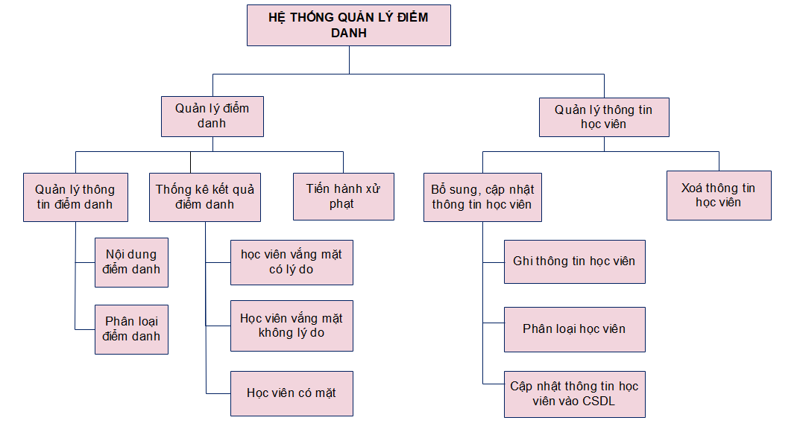

Hình 1: Sơ đồ phân rã chức năng BFD

**IV. Sơ đồ luồng dữ liệu (DFD):**

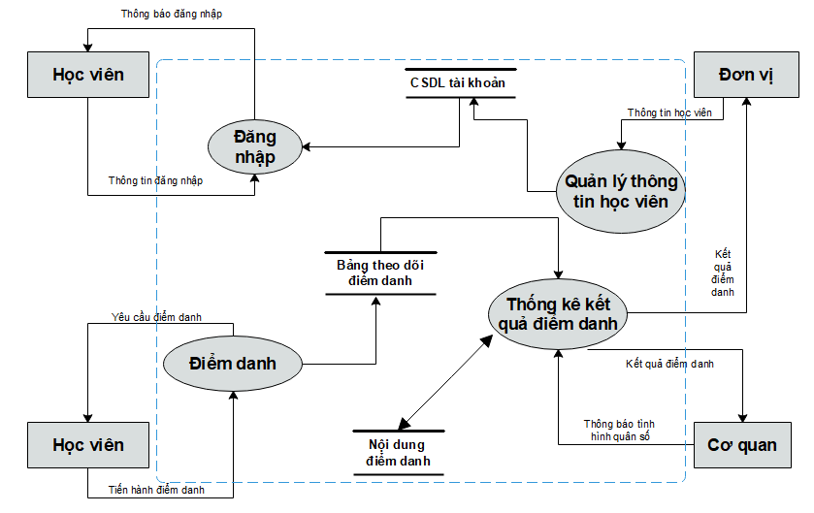

Hình 2: Sơ đồ luồng dữ liệu DFD

2. Quản lý vào ra tại cổng:

**Lặp** Lấy danh sách học viên đăng ký ra ngoài theo từ đại đội

So khớp số giấy ra ngoài của học viên với số giấy từ sổ đăng ký

**Nếu** số giấy = số giấy trong sổ

**Thì** Giải quyết cho ra

**Không thì** Không giải quyết

**Nếu** Học viên vi phạm quy định ra vào doanh trại

**Thì** Ghi tên vào sổ vi phạm

**Không thì** Bỏ qua

**Đến khi** Hết học viên

3. Đăng ký ra ngoài:

**Lặp** Từng học viên trong sổ đăng ký ra ngoài

So khớp với thông tin học viên vi phạm

**Nếu** Học viên nằm trong danh sách học viên vi phạm

**Thì** Không giải quyết cho ra

**Không thì** Giải quyết cho ra

**Đến khi** Hết học viên trong sổ đăng ký ra ng